Poučení o implantaci aortální chlopně transapikálním přístupem
(přes hrot srdeční) - příloha č. 29

Popis Vašeho onemocnění: Bylo u Vás diagnostikováno onemocnění aortální chlopně ve stadiu, které si vyžaduje její náhradu chlopenní protézou vyrobenou z biologických materiálů. Vaše nemocná chlopeň trvale přetěžuje srdeční sval a zejména při zátěži snižuje průtok krve k životně důležitým orgánům. To může vést k poruchám vědomí či funkce nedostatečně prokrvených orgánů, selhání trvale přetíženého srdečního svalu či náhlému úmrtí.
Účel výkonu: Náhrada nemocné chlopně za plně funkční chlopenní protézu odstraní příčinu Vašich potíží, uleví srdečnímu svalu a nastolí stav, který umožní zotavení funkce dříve špatně prokrvených orgánů.
Typ a technika výkonu: Ve Vašem případě jsme se pro vysoké riziko klasické srdeční operace prováděné v mimotělním oběhu přes otevřenou hrudní kost (sternotomii) rozhodli provést tento výkon pro Váš organismus méně zatěžujícím přístupem. Náhrada chlopně se provádí přes asi 10 cm ránu pod levým prsem, kterou pronikneme k hrotu Vašeho srdce. Přes hrot je poté přes katétr implantována biologická protéza nahrazující Vaši nemocnou aortální chlopeň. Před suturou rány je do ní zaveden drén, který je odstraněn 2. -3. pooperační den. Výkon se provádí v celkové anestezii (nejste tedy při výkonu při vědomí), pod rentgenovou a echokardiografickou kontrolou.
Rizika výkonu: je třeba mít na zřeteli, že přes menší invazivitu jde o výkon na srdci postiženém závažným onemocněním, prováděný většinou u pacienta vyššího věku či po kardiochirurgické operaci, jehož stav je navíc zatíženou řadou, často závažných, onemocnění dalších orgánů. Jedná se o výkon technicky náročný, který vyžaduje speciální kvalifikaci personálu i zcela specifické přístrojové a materiálové vybavení pracoviště.
Výkon sestává z několika navazujících fází, z nichž každá je zatížena určitou mírou rizika komplikací a to od banálních až po velmi závažné včetně rizika úmrtí v průběh výkonu nebo v časném pooperačním období.
Nezávažné komplikace během výkonu:
- Alergická reakce na léky nebo dezinfekci
- Vyvolání poruchy srdečního rytmu s nutností podání léků nebo elektrického výboje
- Bolestivost, zarudnutí rány, krvácení z ní či její infekce
- Rizika spojená s užitím rentgenového záření
Závažné komplikace během výkonu:
- Infarkt myokardu
- Cévní mozková příhoda
- Oběhové selhávání, závažné poruchy rytmu
- Nutnost konverze na klasický výkon (přes hrudní kost v mimotělním oběhu)
- Úmrtí v důsledku některé z uvedených komplikací

Pooperační komplikace:
Poruchy srdečního rytmu, teploty, záněty plic, pohrudniční výpotek, poruchy funkce ledvin, jater či jiných orgánů, rozvoj dezorientace a zmatenosti (organický psychosyndrom).
Přestože většina komplikací je přechodného charakteru, mohou si některé z nich vyžádat napojení na umělou plicní ventilaci, dialýzu, podporu srdeční činnosti medikamentózní či mechanickou, zavedení kardiostimulace či následný operační výkon. Všechny komplikace se mohou vyskytnout ve škále závažnosti od zcela malé, kterou sám nemocný ani nezpozoruje (např. laboratorní), až po komplikace velmi závažné, jež mohou vyústit do obrazu celkového orgánového selhání a úmrtí.
Po výkonu: Po ukončení výkonu budete ze sálu převezen/a na pooperační JIP, v následujících dnech pak na jednotku intenzívní péče, poté na standardní oddělení. Na všech odděleních o Vás bude pečovat tým zkušených pracovníků. Obvyklá doba pooperačního pobytu na CKTCH bývá po tomto typu výkonu 10-20 dní. Pak budete propuštěn/a domů nebo do zařízení lázeňské péče, případně k doléčení do nemocnice příslušné dle místa Vašeho bydliště.
Obecně platí, že pooperační průběh se odvíjí od stavu, ve kterém se nemocný nacházel před operací. Tam, kde byl celkový stav pacienta předoperační příznivý, bývá rychlé i pooperační zotavení. V opačném případě bývá doba zotavení delší.
Po propuštění: Po propuštění bude Vaše dlouhodobá léčba a sledování zajištěno u vašeho kardiologa, který Vám bude předepisovat potřebné léky. Ke kontrolám na CKTCH budete objednán/a v předem dohodnutých termínech, případně se můžete sám/a nebo lépe cestou svého kardiologa objednat ke kontrole kdykoliv, nastane-li k tomu zdravotní důvod.

Operační přístup

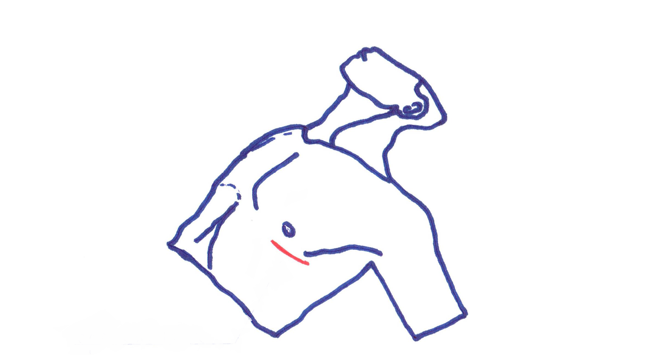
Operační rána

Schéma výkonu

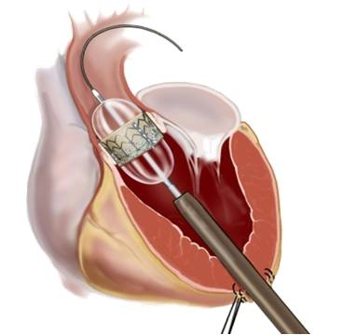
Hrot srdeční
Chlopeň

